1. **Αδελφοσύνη**

**Προκλήσεις και δυσκολίες ενότητας και η ευθύνη της θρησκείας.**

Η συντροφικότητα είναι χαρά, γιατί είμαστε όλοι μαζί ενωμένοι και αγαπημένοι, ενώ από την άλλη η μοναξιά-αποξένωση είναι πίκρα. Άραγε, είναι δύσκολο πράγμα η ενότητα των ανθρώπων;

Ποιος είναι ο ρόλος και η ευθύνη της θρησκείας;

Επιλέγουμε και παρατηρούμε έναν πίνακα ή σκίτσο του

Pawel Kuczynski.

Τι βλέπετε;

Τι σκέφτεστε γι'  αυτό που βλέπετε;

Τι θα θέλατε να ρωτήσετε;



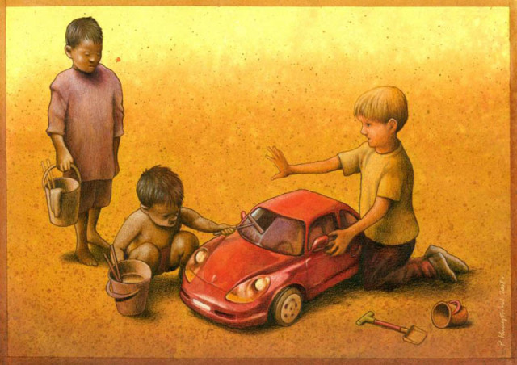

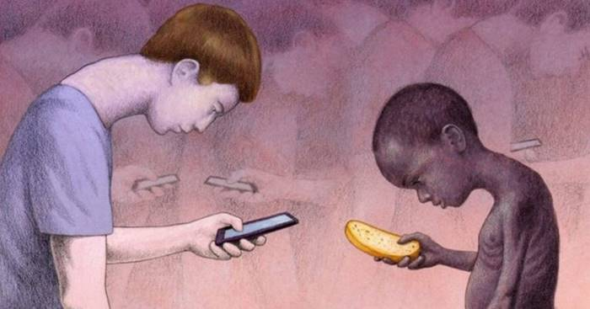

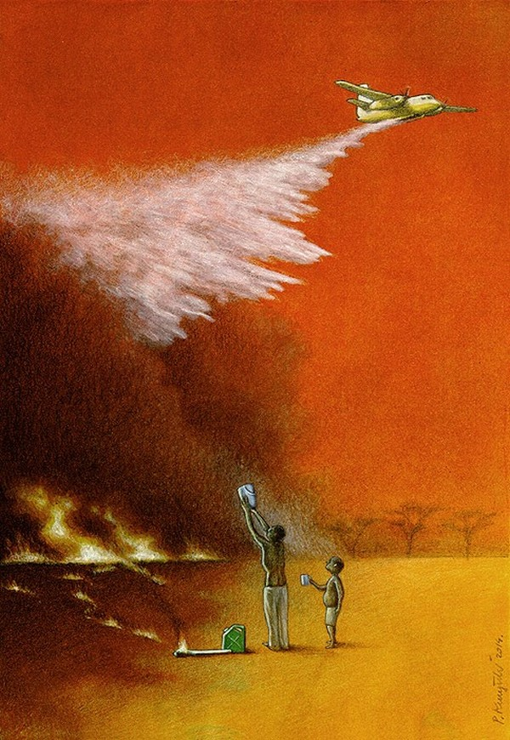

«Τι θα έκανε ο πιστός μιας θρησκείας, αν ήταν «παρών» στη σκηνή που εικονίζεται;>

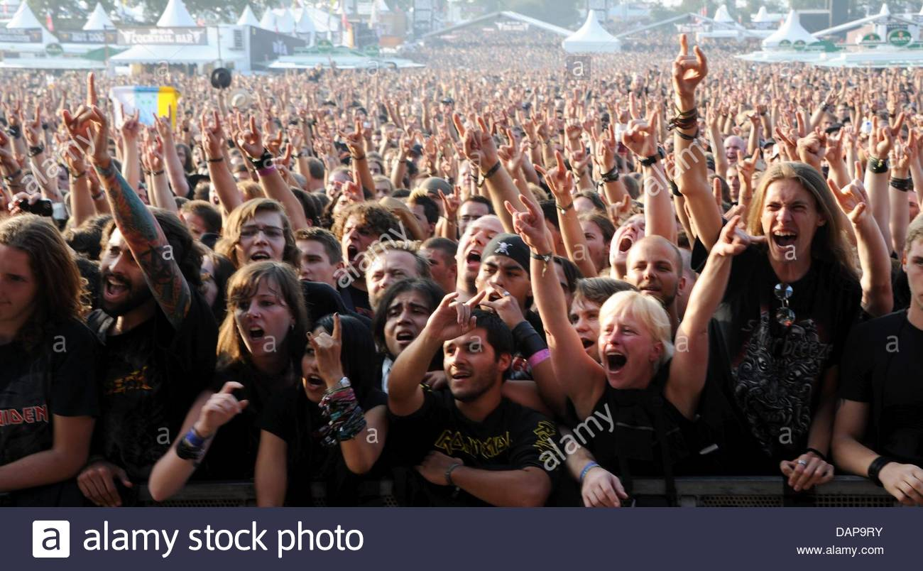

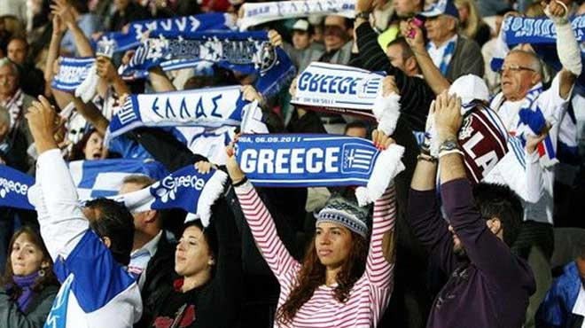

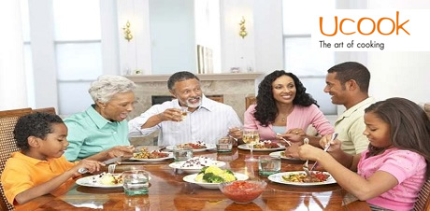

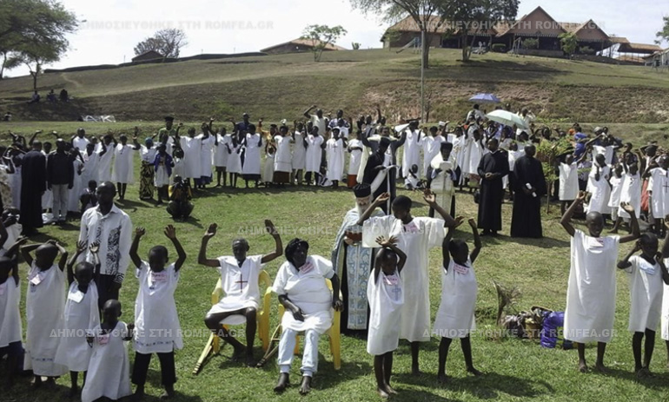

«…Δεν προσεύχομαι μόνο γι’ αυτούς αλλά και για κείνους που με το κήρυγμα αυτών θα πιστεύουν σ’ εμένα, **ώστε να είναι όλοι ένα**, όπως εσύ, Πατέρα, είσαι ενωμένος μ’ εμένα κι εγώ μ’ εσένα. Να είναι κι αυτοί ενωμένοι μ’ εμάς, κι έτσι ο κόσμος να πιστέψει ότι μ’ έστειλες εσύ. Εγώ τη δόξα που μου έδωσες την έδωσα σ’ αυτούς, για να είναι ένα μεταξύ τους, όπως εμείς είμαστε ένα: Εγώ ενωμένος μαζί τους κι εσύ ενωμένος μαζί μου, ώστε ν’ αποτελούν μια τέλεια ενότητα, κι έτσι ο κόσμος να καταλαβαίνει ότι μ’ έστειλες εσύ κι ότι αγάπησες κι αυτούς όπως αγάπησες εμένα» (Ιω. 17, 20-23).  
  
Για να καταλάβουμε περισσότερο το κείμενο, ας απαντήσουμε στις παρακάτω ερωτήσεις.

[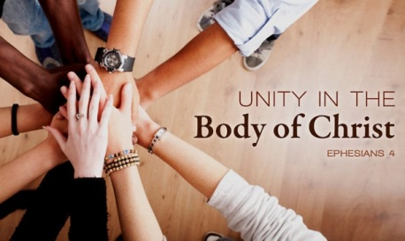](http://hcbc.org.my/wp-content/uploads/2015/06/unity-in-the-Body-608x364.jpg)

Ποιος, που και πότε προσεύχεται;  
Πως προσεύχεται;  
Γιατί προσεύχεται;

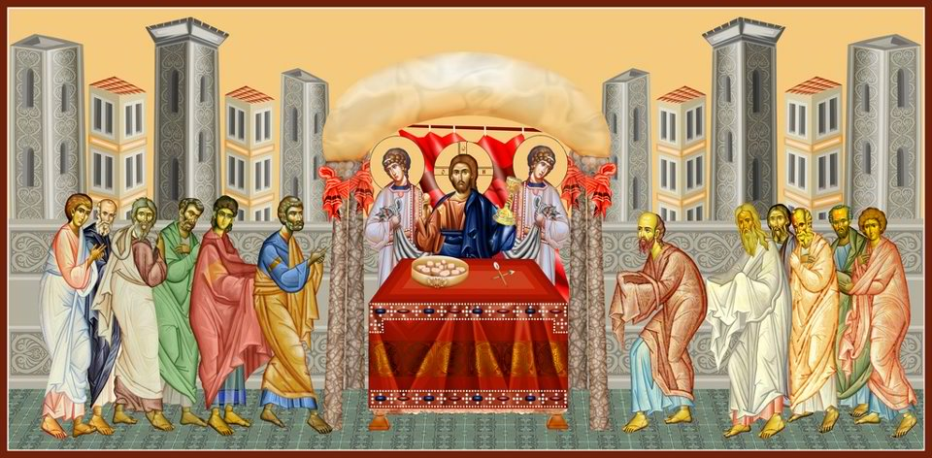

ΙΙΙ. Επιστολή Προς Γαλάτες του Αποστόλου Παύλου (3, 26-29): **«Είστε, λοιπόν, όλοι παιδιά του Θεού, αφού πιστεύετε στον Ιησού Χριστό. Κι αυτό, γιατί όσοι βαφτιστήκατε στο όνομα του Χριστού, έχετε ντυθεί το Χριστό. Δεν υπάρχει πια Ιουδαίος και ειδωλολάτρης, δεν υπάρχει δούλος και ελεύθερος, δεν υπάρχει άντρας και γυναίκα· όλοι σας είστε ένας, χάρη στον Ιησού Χριστό. Κι αφού ανήκετε στο Χριστό, είστε απόγονοι του Αβραάμ και κληρονόμοι της ζωής, όπως την υποσχέθηκε ο Θεός».**

[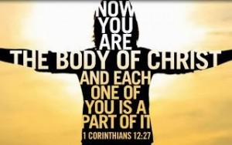](https://redeeminggod.com/wp-content/uploads/2014/04/The-body-of-Christ-from-Christians-Unite-300x188.jpg)Στο Μυστήριο της θείας Ευχαριστίας φανερώνεται η ενότητα της Εκκλησίας. Η ενότητα αποτελεί το αντίδοτο για τη θεραπεία κάθε μορφής ανθρώπινου εγωκεντρισμού. Η συμμετοχή των χριστιανών στο κοινό Ποτήριο ενώνει τον άνθρωπο με τον ίδιο τον Κύριο και με τον πλησίον του. **Συγχρόνως, εκφράζει μια δυναμική υπέρβασης του ατομισμού και άνοιγμα προς τον συνάνθρωπο.** Σε καμία περίπτωση δεν κοινωνούμε για να εκπληρώσουμε τις ατομικές θρησκευτικές υποχρεώσεις μας και να φανερώσουμε το πόσο καλοί χριστιανοί είμαστε.

Τέλος, η ενότητα και η αρμονική συνύπαρξη των ανθρώπων αποτελεί ζητούμενο κάθε εποχής. Με ποιο τρόπο θα ξεφύγουμε από τον εγωισμό μας (ατομικό, φυλετικό, κοινωνικό) για να ανοιχτούμε και να συναντηθούμε με τον διαφορετικό συνάνθρωπό μας.

Όμως, μπορεί να υπάρξει αρμονική συμβίωση μεταξύ των ανθρώπων διαφορετικών θρησκευτικών παραδόσεων;

**Ερωτήσεις για το σπίτι**

Σήμερα οι άνθρωποι του πλανήτη είναι ενωμένοι;

Τι ενώνει και τι χωρίζει τους ανθρώπους, αλλά και τις Εκκλησίες και τις θρησκείες;

Γιατί;